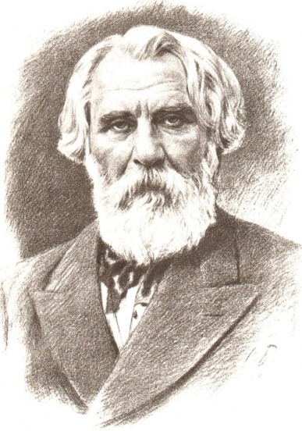 | Иван Сергеевич Тургенев  (1818 – 1883)

В конце октября, 28 числа 1818 года, в семье дворянина и помещицы Тургеневых родился сын Иван – будущий известный писатель, критик, публицист и, даже, философ.
Домашнее воспитание маленького Вани, как и подобало дворянскому укладу жизни того времени, было полноценным, глубоким и очень эффективным. К 14 годам Тургенев знал три иностранных языка. В 1833 году в возрасте 15 лет Тургенев поступил на словесный факультет Московского университета. Год спустя, после того как старший брат Ивана поступил в гвардейскую артиллерию, семья переехала в Петербург, где Иван Тургенев перешел в Петербургский университет на философский факультет. В университете его другом стал Т. Н. Грановский, будущий знаменитый ученый-историк западнической школы.
Творческий путь Ивана Сергеевича Тургенева начался с драмы «Стено», написанной в 1834 году. Профессор Плетнев, бывший наставник Александра Пушкина, выделил молодого писателя и, немного подредактировав его первое произведение, кое-что даже напечатал, чтобы не погасить искру зарождающегося таланта.
Весной 1838 года Тургенев отправляется в Германию, где до 1841 года осваивает современную философию в Берлинском университете. Возвратившись в Москву, Тургенев мечтает получить кафедру философии, но в силу царского запрета на эту науку, его замыслам не суждено было сбыться.
Жизненный путь Ивана Сергеевича Тургенева продолжается службой в Министерстве внутренних дел, однако, скоро он разочаровывается в своих надеждах изменить тяжелое положение крестьянского сословия и выходит в отставку. Его жизнь отныне посвящена только литературе. Под руководством Белинского писатель определяется с творческим направлением, и его произведения наполняются реализмом. Поэма «Параша» дает толчок к регулярному написанию разноплановой прозы: повестей, рассказов¸ очерков и, даже, театральных пьес.
В 1843 году Тургенев знакомится с французской певицей Полиной Виардо, которая посетила с гастролями Петербург, и с тех пор следует за ней неотступно. Практически постоянное пребывание за границей, возбуждает в сердце писателя сохранившееся воспоминание о Родине и тоску по ней. Он пишет очерки, вошедшие в книгу «Записки охотника», которая принесла Тургеневу большую популярность и известность колоритностью русских образов и пейзажей.
В 1852 году Иван Сергеевич опубликовал некролог Николаю Гоголю, который петербургская цензура не пропустила и, как следствие, оказался в родовом поместье в Орловской губернии без права покидать ее пределы. За время ссылки Тургенев написал несколько произведений на «крестьянскую» тему, среди которых «Муму».
В 1856 году писателю разрешают выезд за границу, и он уезжает в Европу.
После объявления русским правительством о намерении отменить крепостное право, Тургенев в 1858 году возвращается на Родину и пишет произведения, наполненные внутренним стремлением личности к свободе. Повесть «Ася» и роман «Дворянское гнездо» раскрывают поиски человеческой индивидуальности и нравственности.
В 1862 году Иван Сергеевич Тургенев пишет роман «Отцы и дети», в котором показывает беспомощность всех сословий перед социальным кризисом.
С 1863 года Тургенев с семьей Виардо поселились в Баден-Бадене и жили там до 1871 года, затем переехали в Париж, где писатель познакомился с Флобером, Доде и другими известными личностями современности. Тургенев становится посредником между двумя литературами – русской и западноевропейской. Знаменательно то, что Виктор Гюго и Иван Тургенев избираются сопредседателями первого международного конгресса писателей в Париже.
В 1879 году Иван Сергеевич Тургенев получает звание почетного доктора Оксфордского университета.
Свою творческую жизнь писатель обобщает в знаменитых «стихотворениях в прозе».
Внезапная болезнь обездвиживает тело Ивана Сергеевича Тургенева, 22 августа 1883 года он умирает от рака позвоночника во французском Буживале. По собственному завещанию писателя его тело похоронено в Петербурге.

Рассказ «Муму» был написан Тургеневым весной 1852 года и опубликован в журнале «Современник» в 1854 году. В его основу были положены реальные события. Похожий случай произошел с крепостным матери Тургенева Варвары Петровны, Андреем. Грустное повествование о немом дворнике Герасиме и его маленькой собачке знают и взрослые, и дети. И, конечно же, сочувствуют главному персонажу рассказа, вынужденному, ради прихоти барыни, расстаться с единственным существом, которое согревало его жизнь.

Повесть «Ася» написана Иваном Сергеевичем в 1857 году, впервые опубликована в 1858 году в первом номере журнала «Современник». По собственному признанию Тургенева, замысел повести был связан с увиденной им в немецком городке мимолетной картины: пожилая женщина, выглядывавшая из окна на первом этаже и головка юной девушки в окне наверху. Тургенев попытался представить судьбы этих людей: так возник замысел «Аси». «Ася» – трогательная, нежная и необыкновенно лиричная повесть о любви. Подлинная жемчужина творчества И. С. Тургенева.

Роман «Дворянское гнездо» написан Тургеневым в 1856–1858 годах, впервые опубликован в 1859 году в журнале «»Современник». Поэтичная, удивительно красивая история несбывшейся любви, разбитых надежд и сложной судьбы блестящего, умного человека совершившего некогда ошибку – и расплачивающегося за нее всю жизнь.

Роман «Отцы и дети» написан Иваном Сергеевичем в 60-е годы 19 века. Роман стал знаковым для своего времени, а образ главного героя Евгения Базарова был воспринят молодежью как пример для подражания. В романе отразилась идеологическая борьба двух поколений, являвшаяся одной из главных особенностей общественной жизни 60-х годов 19 века.

